**10 марта в России отмечается День архивов**

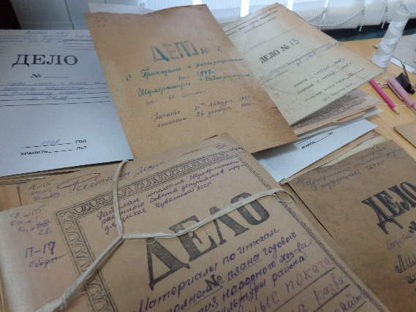

Отмечается он в России ежегодно, учреждён решением коллегии Федеральной архивной службы России от 5 марта 2003 года. Датой празднования выбран день 28 февраля 1720 (10 марта по новому стилю). В этот день Петром Великим был подписан первый в России государственный акт — «Генеральный регламент или Устав». Он определил основы организации государственного управления в стране и ввел во всех государственных органах власти архивы и государственную должность актуариуса, которому надлежало «письма прилежно собирать, оным реестры чинить, листы перемечивать…». Этот указ Петра I положил начало государственной российской архивной службе.  
 Архивные документы, представляя материальную и духовную жизнь общества, имея историческое, научное, социальное, экономическое, политическое и культурное значение, являются одним из символов российской государственности, отражают правовые и организационные основы ее становления и развития. Архивные документы содержат сведения по политической истории района, истории его экономики, науки, культуры, социального развития.  
 В архиве Шумерлинского района хранятся документы сельскохозяйственных артелей, начиная с 1930 года, документы Шумерлинского лесокомбината со дня его основания - с 1931 года.  
 Основная задача муниципального архива Шумерлинского района – беречь и сохранить для истории документальные богатства нашего района, пополнять фонды новыми документами. Достояние действительно бесценное и объемное.  
 В муниципальном архиве Шумерлинского района - 142 фонда, 18 477 единиц хранения, в том числе 12 001 ед. управленческой документации, по личному составу - 7 958 единиц. Это наиболее ценные документы о развитии Шумерлинского края.  
В последние годы заметно возросла востребованность архивных документов.  
 Среди пользователей архива – представители самых разных слоев населения: инвалиды, ветераны и участники Великой Отечественной войны, труженики тыла, а также члены их семей; граждане, потерявшие кормильца; многодетные матери, ветераны труда.  
 Специалисты архива знают, что документы, которые они сохраняют, представляют самую непосредственную сферу жизненных интересов граждан: как известно, информация, подтверждающая трудовой стаж, величину заработной платы и факт присвоения какого-нибудь звания или награды напрямую влияет на размер будущих социальных выплат.  
 В течение 2015 года в муниципальный архив Шумерлинского района поступило и исполнено 1227 запросов социально – правового характера.  
 В связи с принятием Указа Главы Чувашской Республики от 26.11.2014 г. о снижении на 2,5 года планки трудового стажа для получения звания «Ветеран труда Чувашской Республики» увеличилось количество обращений граждан в муниципальный архив Шумерлинского района.  
 Основной выполненной задачей в 2015 году муниципальный архив Шумерлинского района считает исполнение распоряжения Кабинета Министров Чувашской Республики от 13 июля 2009 г. № 222-р и приказа Минкультуры Чувашии от 9 сентября 2010 года № 01-07/326 основной задачей 2015 года, в соответствии с которыми было передано на хранение в Государственный исторический архив Чувашской Республики 8 фондов в количестве 1521 ед. хранения, крайние даты которых составляют 1947 – 1991 гг.  
 Архивы обеспечивают вечное хранение и использование документов Архивного фонда Российской Федерации, тем самым способствуя как укреплению федерализма, формированию гражданского общества, становлению правового государства, так и предотвращению конфликтов, формированию демократического имиджа нашей страны на международной арене. Кроме того, не менее важное значение архивы имеют для воспитания россиян в духе гражданственности, патриотизма и толерантности.  
 Муниципальный архив Шумерлинского района поздравляет всех работников архивных учреждений с профессиональным праздником – Днем архивов! Пусть удача и успех всегда будут вашими верными спутниками на пути достижения поставленных целей.